Министерство образования Республики Беларусь

Учреждение образования «Белорусский государственный технологический университет»

Факультет информационных технологий

Отчет

К практической работе №7:

Основы защиты информации

«Криптографическая защита информации»

Выполнил:

Студент 2 курса 2 группы ФИТ

Радивил Данила Юрьевич

**Минск 2022**

**Практическое занятие №7**

**«Криптографическая защита информации»**

**Цель: изучить и закрепить умение реализации ЭЦП на примере RSA.**

**Задание**

**В практической работе необходимо объяснить последовательность выполнения процедур генерации и проверки ЭЦП.**

При создании цифровой подписи по классической схеме отправитель:

* применяет к исходному сообщению **T** хеш-функцию **h(T)** и получает хеш-образ r сообщения;
* вычисляет цифровую подпись **s по хеш-образу r с использованием своего закрытого ключа**;
* посылает сообщение **T** вместе с цифровой подписью s получателю.

Получатель, отделив цифровую подпись от сообщения, выполняет следующие действия:

* применяет к полученному сообщению **T** хеш-функцию **h(T)** и получает хеш-образ r сообщения;
* расшифровывает хеш-образ **r’** из цифровой подписи s с использованием открытого ключа отправителя;
* проверяет соответствие хеш-образов r и r’ и если они совпадают, то отправитель действительно является тем, за кого себя выдает, и сообщение при передаче не подверглось искажению.

**Опишите последовательность действий участников протокола при отправке и проверке ЭЦП.**

**Этап 2.** Отправка сообщения и электронной подписи (выполняет отправитель **А**).

Отправка сообщения и ЭЦП на базе алгоритма RSA

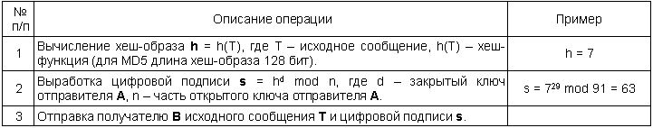

**Этап 3.** Получение сообщения и проверка электронной подписи (выполняет получатель **B**).

Получение сообщения и проверка ЭЦП на базе алгоритма RSA

* 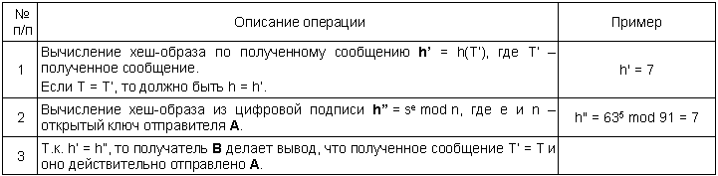

**\*На базе алгоритма RSA получить ЭЦП (в проекте можно использовать существующие криптографические алгоритмы). Удостовериться, что ЭЦП принадлежит именно этому сообщению.**

**Контрольные вопросы:**

1. **Дайте определение понятию "электронная цифровая подпись".**

**Электронная цифровая подпись** – реквизит электронного документа, предназначенный для защиты данного документа от подделки, полученный в результате криптографического преобразования информации с использованием закрытого ключа ЭЦП и позволяющий идентифицировать владельца сертификата ключа подписи, а также установить отсутствие искажения информации в электронном документе (Федеральный закон "Об электронной цифровой подписи").

1. **Объясните какой порядок использования ключей (открытый; закрытый) при отправке и проверке ЭЦП.**

**Этап 1.** Выработка ключей (выполняет отправитель **А**)

**Этап 2.** Отправка сообщения и электронной подписи (выполняет отправитель **А**).

Отправка сообщения и ЭЦП на базе алгоритма RSA



**Этап 3.** Получение сообщения и проверка электронной подписи (выполняет получатель **B**).

Получение сообщения и проверка ЭЦП на базе алгоритма RSA

* 

1. **Перечислите специальные схемы ЭЦП.**

Кроме классической схемы ЭЦП различают еще несколько специальных:

* схема "конфиденциальной" (неотвергаемой) подписи – подпись не может быть проверена без участия сгенерировавшего ее лица;
* схема подписи "вслепую" ("затемненной" подписи) - отправитель не знает подписанного им сообщения;
* схема "мультиподписи" - вместо одного отправителя сообщение подписывает группа из нескольких участников;
* схема "групповой" подписи - получатель может проверить, что подписанное сообщение пришло от члена некоторой группы отправителей, но не знает, кем именно из членов группы оно подписано. В тоже время, в случае необходимости, отправитель может быть определен;

**Вывод: в ходе лабораторной работы изучены и закреплены умения реализации ЭЦП на примере RSA.**